Verksamhetsberättelse 2022–2023

Skirhults Samfällighetsförening
2022-05-01 - 2023-03-31

Skirhults Samfällighetsförening (SSFF) äger och förvaltar den enskilda vägen 10 291 från länsväg 276 till Södra Annarby benämnda Visättravägen och Skirhultsvägen samt med sidovägarna Vitmossevägen, Hagalundsvägen och Oskars väg.

De enskilda vägarna förvaltade av samfälligheten är tillsammans 4240 m lång och indelad i 3 sektioner. Samfälligheten omfattar 174 medlemmar enligt följande uppdelning;
- 65 i Annarby
- 59 i Skeppsbol Sektion 3
- 37 i Gumrarö
- 10 i Visättra
- 3 i Hjälmsättra

Medlemsantalet för Gumrarö, Annarby, Skeppsbol samt Hjälmsättra inkluderar stiftelsen Danviks Hospital.

Föreningen är medlem i Riksförbundet för Enskilda Vägar, REV och dess tillgångar är försäkrade i Länsförsäkringar.

Förtroendeposter
Styrelsen har bestått av
- Torbjörn Blomqvist, ordförande
- Anneli Gustafsson Noble, vice ordförande och sekreterare
- Carin Frank, kassör
- Eva Wennerberg, suppleant
- Per-Erik Carlqvist, suppleant
- Mikael Hjorth, suppleant

Styrelsen har under året hållit 7 (varav ett konstituerande) protokollförda styrelsemöten samt 2 st protokollförda vägsyner. Utöver detta har arbetsmöten hållits och löpande avstämning har skett via mejl och telefon.

Valberedningen har bestått av
- Elisabeth Sundström-Graversen, Gumrarö
- Håkan Jäverstål, Skirhult
- Lennart Lundström, Skirhult

Revisorer har varit
- Tove Johansson, ordinarie
- Anna Löfqvist, ordinarie
- Karin Markström, suppleant

Ekonomi

Resultatet för verksamhetsåret blev xx kr. Det egna kapitalet är nu xx kr, därutöver finns xx kr fonderat.

Samfällighetens vägar

Samfällighetens vägar går delvis över mark bestående av lera och sandig morän. Detta gör vägen känslig, särskilt vid hög väta som vid kraftigt regn och vid tjällossning. Det är därför alla medlemmars ansvar att inte belasta eller stressa vägen i onödan. Detta sker enklast genom att följa de gemensamt beslutade trafikreglerna.
- Hålla högsta hastighet om 30 km/h
- Endast mötas vid utmärkta mötesplatser
- Respektera och meddela leverantörer vid tillfälliga viktbegränsningar
- Visa hänsyn och respekt för övriga som vistas på och omkring vägen

Det är viktigt att vi håller nere hastigheten. Inte bara av teknisk orsak utan också av trafiksäkerhets- skäl eftersom att vi får fler och fler barn som trafikerar vägen. Det blir även fler äldre och andra oskyddade personer samt även djur på och kring vägen. Vi måste prata med våra besökare och leverantörer att man måste köra försiktigt och att en lämplig nivå är högst 30 km/h.

Vägområdet

Vägområdet är vägbanan samt 2 meter på var sida om vägbanan. Förenklat består vägområdet av en vägbana omgiven av en vägslänt på varje sida. Vägslänt tillsammans med ytterslänt är det som dagligen kallas dike. Samfällighetens ansvar är vägområdet, samt naturligtvis de olika lager som bygger upp vägkroppen. Våra vägars ytbeläggning består av grus respektive oljegrus.

Det så kallade ”Fria rummet” skall vägföreningen se till att det hålls fritt från träd, sly och högväxande vegetation. Grensågning till en fri höjd på 4,6 m över vägbanan samt borttagning av trädstammar till 2,0 meter utanför vägbanan. Viktigt att betona är att respektive fastighetsägare ansvarar och har skyldighet att sköta området utanför sin mark och tomt. Tänk på att det är mycket enklare och billigare att kontinuerligt rensa området genom att ta bort sly istället för hela träd.
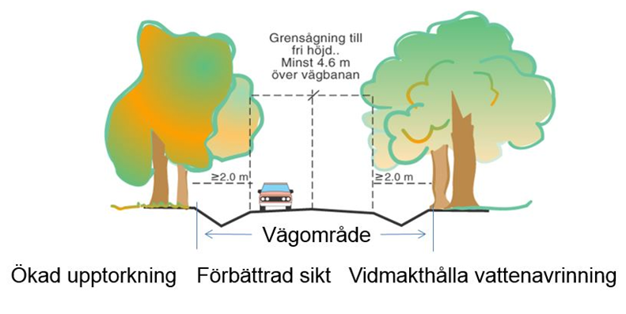

Året som gått

Både styrelsen och våra entreprenörer har under året fokuserat på trafiksäkerheten. Föråldrade stolpar, käppar och skyltar har uppdaterats och bytts ut. Siktröjning och inventering av faror har skett löpande. Vissa vägdelar har fått ny beläggning genom grusning. Det har varit en besvärlig vinter med många dagar som pendlat runt nollan, varpå mycket halkbekämpning behövt ske genom sandning. Även tjällossningen var besvärlig när det var väl varmt dagtid för att sedan vara rejält kallt nattetid. Vi hade i april en lång period med varmt väder, för att därefter få en period när det frös till igen. Detta tillsammans gjorde att vi behövde ha en längre period med begränsad bruttovikt inom området.

På fjolårets stämma beslutades om nya stadgar vilka nu godkänts av Lantmäteriet och därmed nu är gällande. De nya stadgarna innebär att verksamhetsåret detta år är 1 månad kortare och slutar redan den sista mars. Kommande verksamhetsår kommer vara från 1 april till sista mars. Ändringen av stadgarna ger nu större flexibilitet och tillåter styrelsen att vara 3-5 medlemmar med 2-4 suppleanter.

Fjolårets stämma beslutade även att vi ska införa en arbetsdag där alla medlemmar bjuds in och hjälper till att röja undan grenar och andra småjobb som behövs för en trafiksäker och framkomlig väg. Detta gjorde att samfälligheten hade sin allra första arbetsdag den 6 maj 2023. Det blev en effektiv och lyckad dag.

Utöver styrelsemöten har styrelsen haft möten med entreprenörer kring underhåll av vägen. Det har också skett en levande och kontinuerlig dialog via mejl och telefon – även rena arbetsmöten har genomförts, såväl administrativa som praktiska.

Dialog med medlemmarna och andra intresserade sker via hemsidan www.skirhult.com och genom Facebook-gruppen SSFF - Skirhults Samfällighetsförening.

Utöver ovan har även bl.a följande arbeten utförts under året;

- Inköp av nya snökäppar
- Utbyte och komplettering av ett antal vägskyltar
- Kontinuerligt arbete med slyröjning har gjorts av styrelsen
- Löpande vinterunderhåll genom plogning och halkbekämpning
- Sandsopning av överblivet halkskyddsmaterial
- Dikesklippning

Österåker 2023-05-30

Torbjörn Blomqvist Anneli Gustafsson Noble Carin Frank

